LIKOVNA UMETNOST – NALOGE ZA USTVARJANJE za učence 7. razreda v času od 26. 3. do 7. 4. 2020
Dragi učenci!
Pred vami je nova likovna naloga, ki obsega delo za 2 učni uri.
Naloga za učence 7. razreda: GRAFIČNO OBLIKOVANJE (DESIGN - DIZAJN)
-V učbeniku za LUM 7. r. si na strani 45 preberite razlago o grafičnem oblikovanju (dizajnu) (tisti, ki nimate doma učbenika, si preberite to snov na spodnji sliki na naslednjih dveh straneh↓).
•NALOGA:
-Najprej boste iz papirja naredili darilno vrečko. Postopek izdelave si poglejte na tem posnetku. Uporabite lahko barvni ali bel papir formata A3 (na posnetku je uporabljen format A4, vendar je darilna vrečka zato zelo majhna, zato priporočam večjega).
Ko boste vrečko naredili, sledi oblikovanje grafične podobe na njej. Temu rečemo dizajn ali grafično oblikovanje:
-Na vrečki boste naredili napis »VELIKA NOČ« ali »VSE NAJBOLJŠE« ali »SAMO ZATE« (izberite eno možnost). Črke izrežite iz časopisnega papirja, revij in reklam (morajo biti črke, ki so že napisane, primer):
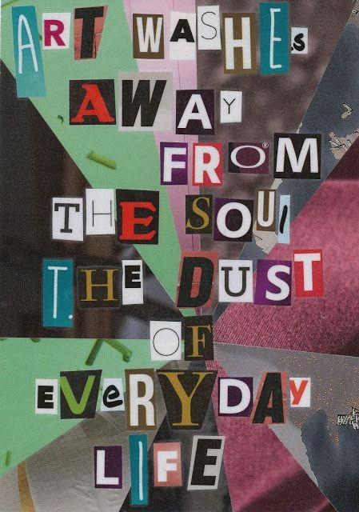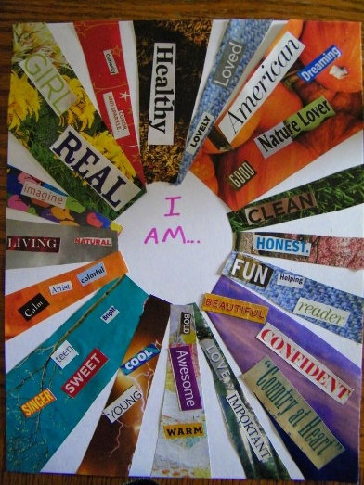
Nato oblikujte razne motive, ki so značilni za Veliko noč (pirhi, itd…) ali pa za rojstni dan (rože, itd…), odvisno od tega, za kateri napis ste se odločili. Motive lahko izrežete ali iztrgate iz časopisnega papirja in jim dodate okraske iz kolaž papirja ali jih narišete s flomastri ali tempera barvami. Lahko pa motiv narišete v katerem od računalniških programov (slikar), ga natisnete in izrežete. Lahko še kaj dodate po svojem okusu.
Ko boste imeli vse črke in motive izrezane, iz njih oblikujete kompozicijo (enakomerna razporejenost, postavitev, teža, položaj, število, velikosti) in jo postavite na vrečko ter zalepite z lepilom.
Znajdite se in bodite čim bolj kreativni.

Obilo užitkov ob ustvarjanju vam želim in srečno!

Izdelek fotografirajte in mi ga pošljite na spodnji e-naslov, do torka, 7. 4. 2020.

Svoj izdelek boste prinesli tudi v šolo, kjer ga bomo skupaj vrednotili.

Pripravila: Jasmina Strugar, profesorica likovne umetnosti, OŠ Vinica
Za dodatne informacije sem vam na voljo na naslednjem naslovu: jasmina.strugar1@gmail.com

